**使用gitblit搭建git服务器(win7)**

2014-09-03 [#dream](http://shohi.github.io/tags.html#dream) [#git](http://shohi.github.io/tags.html#git)

局域网内为了方便对项目开发代码进行版本控制，经常需要搭建一个版本控制服务器. 出于简单实用的考虑, gitblit是一个很不错的选择， 以下就个人的实践经验总结一下如何使用gitblit搭建git服务器.

1. 安装git for windows–<http://msysgit.github.io/>, 这个没什么好说的了，一路’next’
2. 安装gitblit–<http://www.gitblit.com/>, 解压到想安装的目录即可
3. 配置gitblit, 主要是配置服务器端代码仓库存放位置， 访问端口号， 访问ip(目前还未测试ipv6), 配置文件在gitblit安装目录的data目录下，名为gitblit.properties. 以下是一个配置样例(参考链接1)：

git.repositoriesFolder = D:/GitRep # 服务器端代码仓库存放在服务器D:/GitRep文件夹中

server.httpPort = 8585 # 访问端口号，https有个安全问题，需要安全认证 server.httpsPort = 8443

server.httpBindInterface = # 访问ip, 默认为localhost server.httpsBindInterface =

1. 启动gitblit, 打开gitblit安装目录下gitblit.cmd即可
2. 在浏览器中输入http://localhost:8585, 登录gitblit后台管理界面
3. 添加用户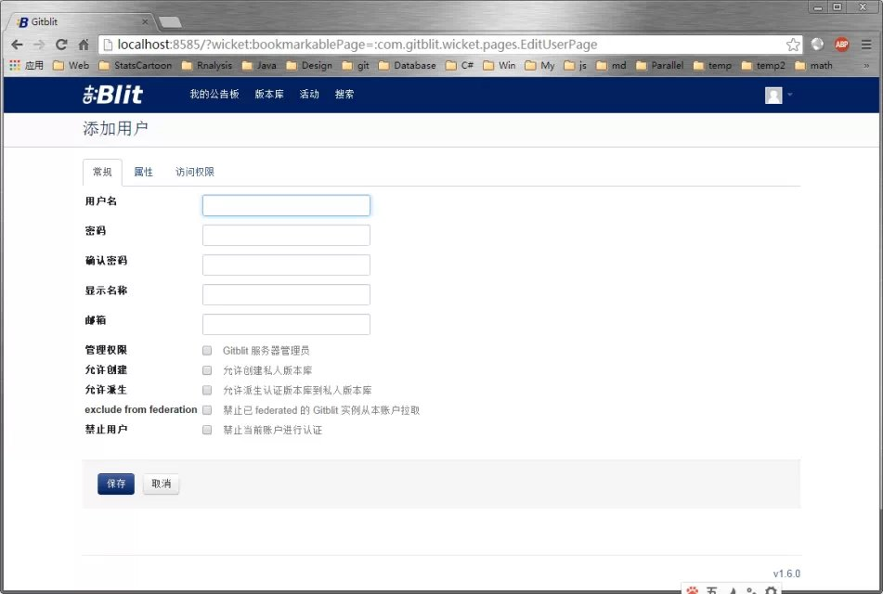
4. 创建版本库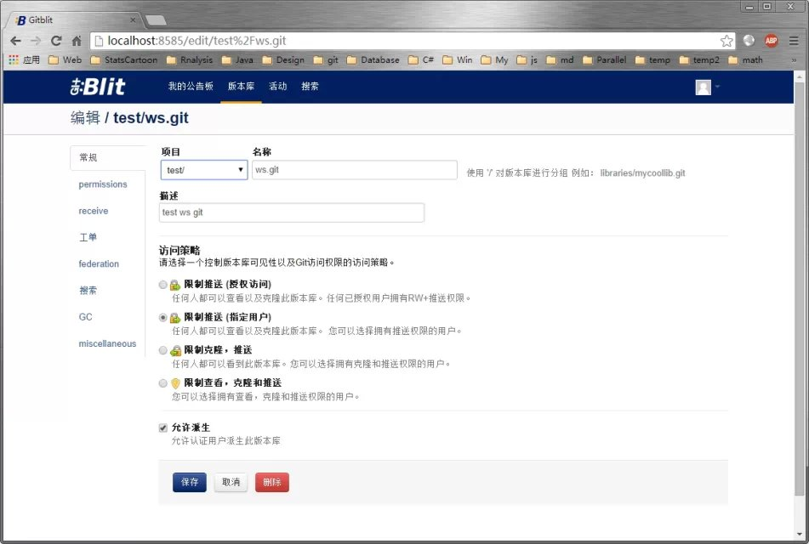
5. 在客户端从git bash中clone仓库, 修改之后提交.
6. 8.1 clone仓库. 使用用户admin进行clone, 在git bash中输入 > git clone ssh://admin@localhost:29418/test/ws.git 由于在本机搭建，@后的ip地址为localhost, 输入密码后clone成功，gitblit有一个默认账户admin, 密码也是admin

注意使用http协议clone, 后面无法提交，参考链接3. 因此需要使用ssh协议

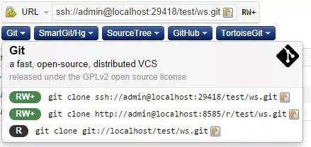

8.2 修改之后提交， `git bash` 中输入

git add -A   
git commit -m ‘add something’

8.3 推送到服务器`git push -u origin master`, 输入admin密码完成向远程仓库推送

全篇参考[setting-up-github-like-server-locally-using-gitblit](https://amitgharat.wordpress.com/2013/07/16/setting-up-github-like-server-locally-using-gitblit).

一些问题：

1. 如何设置ssh以避免每次推拉都需要输入密码
2. 如何在一台机子上设置多用户ssh
3. 在一台机子上如可为不同的项目不同用户设置ssh

主要参考链接:   
1. [Gitblit的安装配置及访问](http://blog.csdn.net/ryanzll/article/details/8823082)   
2. [setting-up-github-like-server-locally-using-gitblit](https://amitgharat.wordpress.com/2013/07/16/setting-up-github-like-server-locally-using-gitblit), 需要[代理访问](https://51fanqiang.net/)   
3. [bitbucket-windows-and-fatal-could-not-read-password-for](http://stackoverflow.com/questions/20923193/bitbucket-windows-and-fatal-could-not-read-password-for)   
4. [git/ssh捋不清的几个问题](http://www.cnblogs.com/hustskyking/p/problems-in-git-when-ssh.html)